电化学原位Raman测试单
一、原位电化学Raman测试介绍

1 如果需要通气，气体蠕动模块有氮气、氩气、氧气、氢气；
2 组装原位池以后，如果客户终止测试的，需要客户承担500元工时费。（测试的特殊性，望理解）。

二、样品信息以及测试条件确认
- 样品材料成分、尺寸？Raman电解池可夹的电极片尺寸一般为10mm-25mm。
成分：Ni3（HHTP）2/CC（负载在碳布上的导电Ni-MOF）
尺寸：10mm*10mm
- 是否为单原子或者团簇的样品？
否
- 做哪种电催化体系
GOR：1M KOH+0.1M甘油，铂丝为对电极，样品为工作电极
- 电压窗口范围，写清楚电压相对的参比电极
-0.080V-0.726V vs. Hg/HgO
- 电催化体系参比电极和对电极分别是什么
对电极为铂丝，参比电极为Hg/HgO电极
- Raman扫描范围（扫描范围，建议扫主要峰的区域）
200-1000cm-1
- 激光器波长，目前可选532或者633
532nm
- 重点关注哪些峰在原位过程中的变化，以及变化趋势是什么样的
关注不同价态Ni-O相关峰在300-700nm间的变化，以及石墨D、G峰的变化。如图所示：
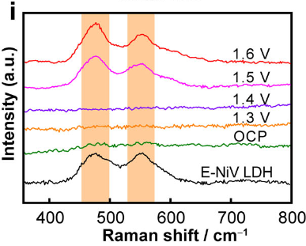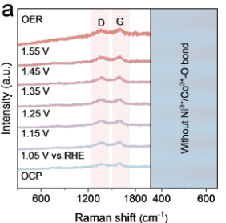
Ni-O特征峰在原始样品中出现，在OER体系中，峰强度随点位上升逐渐增强。加入甘油，并维持在开路电压时，特征峰消失，归结于甘油对Ni（III）的消耗。在GOR体系中，随着电压上升到约1.45V vs.RHE，特征峰重新出现，并随电位上升增强。

- 电催化体系电解液什么成分，反应的气氛有无特殊要求？
GOR电解液为1M KOH+0.1M甘油，对气氛无特殊要求。

- 如需我们制备电极，需要将浆料制备工艺说明，如需要的导电剂和粘结剂类型，以及活性物质、导电剂和粘结剂的比例。（如有特殊要求，需要自己提供）
寄送成品电极。
- 样品Raman数据截图，主要是确认材料稳定性，是否耐激光打
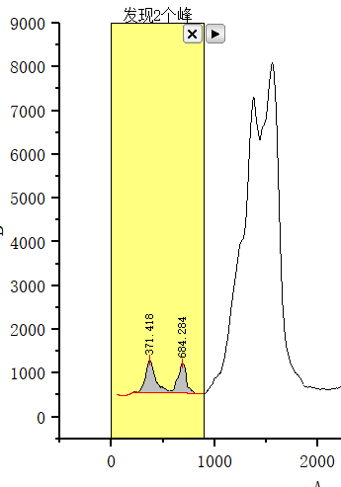

- 电极测试原位前是否需要活化，如果需要请提供活化条件
无需活化。

- 如果是采用i-t测试 确认是按照恒压不同时间采点还是变压不同电压间隔采点
不同电压间隔采点。（vs Hg/HgO）
GOR：开路电压（约-0.08V vs Hg/HgO）、0.126、0.226、0.326、0.426、0.526、0.626、0.726（8个点）
- 附录类似材料原位Raman数据的参考文献，可单独发群里；如果没有相关参考文献提供的，只要峰位出现变化（含微弱变化），就认为本次测试成功了。
- 如果是因为隐瞒样品信息或者自己知道本材料的注意点未列出的，概不负责的哦，望理解。

